

الجامعة المستنصرية AL-Mustansiriya Universiy
مركز الحاسبة الألكترونية Computer Center

شرح برنامج الجداول الألكترونية
Microsoft Office Excel 2010

اعداد
مركز الحاسبة الألكترونية
دورة متكاملة وتطبيقات الحاسوب



الفصل الثاني : التعامل مع ورقة العمل والخلية

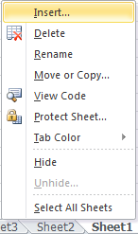
ويتم ذلك كله من تبويب الصفحة الرئيسية Home – مجموعة الخلايا.
(*) إدراج ورقة :-
يتم ذلك بالضغط على إحدى الأوراق بالزر الأيمن تظهر قائمة كما
في الشكل التالي .
و بالضغط على إدراج يتم فتح مربع حوار إدراج نختار ورقة عمل ثم إدراج، وبذلك يتم إضافة ورقة جديــدة قبل الورقة المحددة، أو بالضغط
على الورقة بعد الأخيرة.

ملاحظة : لإدراج عدة أوراق حدد على عدد من الأوراق ثم من مجموعة خلايا – إدراج ورقة.
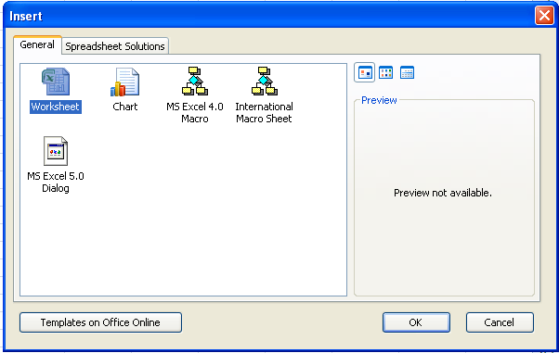
(*) حذف ورقة Delete:-
يتم ذلك بالضغط على الورقة بالزر الأيمن واختيار حذف ليتم الحذف نهائيا، أو خلايا - حذف- ورقة.
(*) إعادة تسمية ورقة Rename:-
يتم ذلك بالضغط على الورقة المراد إعادة تسميتها بالزر الأيمن واختيار إعادة تسميه ليتم تحديد الاسم
الأول وعليه يتم كتابة الاسم الجديد بدل الاسم القديم .

(*) نقل او نسخ ورقة Move or Copy :

يتم ذلك بالضغط على الورقة المراد نقلها بالزر الأيمن واختيار نقل أو نسخ ثم يتم تحديد موقع النقل وذلك من قائمة قبل الورقة كما في الشكل التالي :
يتم ذلك بالضغط على الورقة المراد نقلها بالزر الأيمن واختيار نقل أو نسخ ثم يتم تحديد موقع النقل وذلك من قائمة قبل الورقة كما في الشكل التالي :
واختيار الورقة المراد أن يكون قبلها أو اختيار نقل إلى النهاية. والنسخ هونفس عملية نقل الورقة ولكن بالإضافة إلى التحديد على إنشاء نسخه وبذلك يتم نقل ونسخ الورقة المحدد عليها إلى المكان المحدد بنفس الاسم مع إضافة رقم .
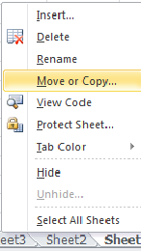

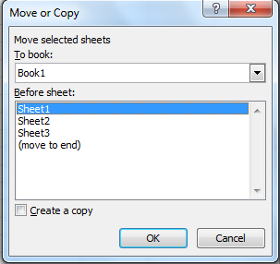

(*) لون علامة التبويب (الجدولة) :-

يتم ذلك بالضغط على آي ورقة بالزر الأيمن ثم اختر لون علامة الجدولة وبذلك يتم تلوين تبويب اسم الورقة ويمكنك تلوين أي تبويب ورقة بلـون مختلف، والورقة المفـتوحة يظهر خـط بالون تحت اسمهـا.

(*) إخفاء وإظهار الورقة :-

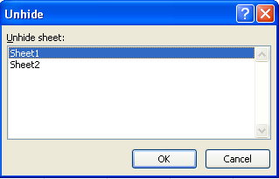
بالضغط على الورقة بالزرالأيمن ثم اختر إخفاء أو إظهار
أو من خلايا - تنسيق - إخفاء ، وبذلك تختفـي الورقـة مـن
المستند. وفي حالة الإظهار خلايا - تنسيق – إظهار ، وثم
تحديد الورقة المراد إظهارها .انظر الشكل:

(*) تحديد كافة الأوراق :-

يتم ذلك بالضغط على آي ورقة بالزر الأيمن ثم اختار تحديد كافة الأوراق وبذلك يتم فتح كل الأوراق ويمكنك الكتابة في أي ورقة ليظهر ما تم كتابته في كل الأوراق في نفس المكان .

(*) إخفاء وإظهار الصفوف والأعمدة في الورقة:-
يتم ذلك بتحديد الصف أو العمود المراد إخفائه ثم بالزر الأيمن أو من خلايا- تنسيق - إخفاء و إظهار ثم اختيار صف أو عمود ومنها اختر إخفاء وبذلك يختفي. ويكون الاختفاء هنا بضم الصف أوالعمود بحيث لا يرى وليس بإخفائه نهائيا وذلك للمحافظة على القوانين والمعادلات الخاصة بالجداول ويمكن إظهارها بعملية السحب للصف أو العمود باستخدام الماوس بالإشارة ( ) أو ( ) أو من خلايا – تنسيق – إخفاء وإظهار يتم اختيار صف أو عمود ومنها اختيار إظهار.
(*) إدراج وحذف الأعمدة والصفوف في الورقة :-

يتم التحديد على الصف أو العمود ثم بالضغط بالزر الأيمن واختيار إدراج صفوف أو أعمده أو حذف صفوف أو أعمده ويتم الإدراج دائما قبل الصف أو العمود ويأخذ رقم الصف أو العمود المحدد، ويمكن أيضا من خلايا - إدراج ثم اختيار صف أو عمود ومن خلايا - حذف ثم اختيار إضافة أو حذف.
(*) تكبير وتصغير حجم الأعمدة والصفوف : -

تتم هذه العملية بطريقتين :-
الطريقة الأولى :- في حالة الأعمدة يتم الوقوف على الفاصل بين العمودين حتى تتحول الإشارة إلى الشكل ( ) ثم يتم الضغط عليها والسحب باتجاه اليمين للتصغير واليسار للتكبير .
وفي حالة الصفوف يتم الوقوف على الفاصل بين الصفين حتى تتحول الإشارة إلى الشكل ( ) ثم يتم الضغط عليها والسحب باتجاه الأعلى للتصغير والأسفل للتكبير .

الطريقة الثانية :- بالتحديد على العمود المراد تغيير حجمه وبالضغط عليه بالزر الأيمن واختيار عرض العمود يظهر مربع خاص بتحديد عرض العمود . أنظر الشكل :
وبالمثل تحديد الصف المراد تغير حجمه بالضغط عليه بالزرالأيمن واختيار ارتفاع الصف يظهر مربع خاص بتحديد ارتفاع الصف.

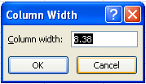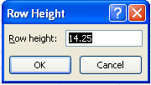

(*) التبويبات في إكسيل 2010 :
1- تبويبfile
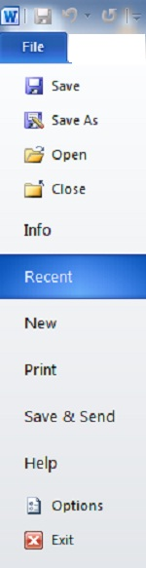

2- تبويب Home

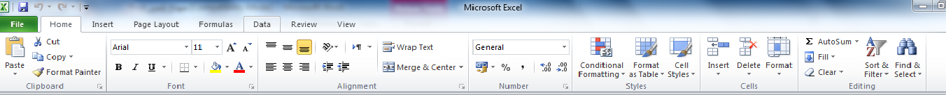

3- تبويب Insert
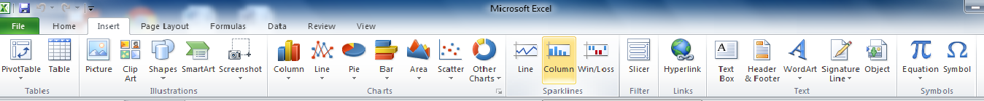

4- تبويب Page layout

5- تبويب Formulas

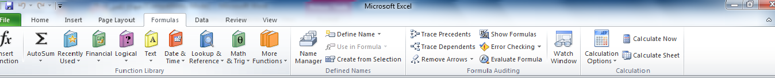
6- تبويب Data

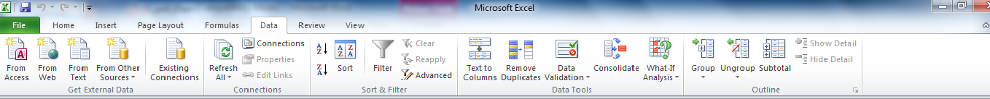
7- تبويب Review

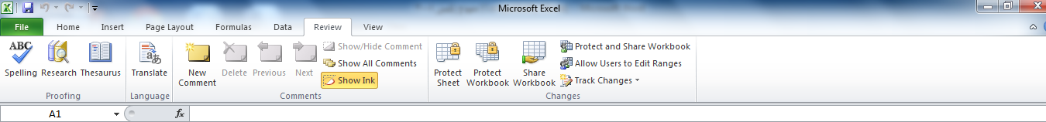

8- تبويب View

التعامل مع الخلية: يتم التعامل مع الخلية في :

1- الإدخال العادي، 2- المعادلات، 3- المتسلسلات، 4- المتتاليات، 5- التنسيقات، 6- الدوال..
(1) الإدخال العادي :
يتم الإدخال العادي بالكتابة كما في برنامج الوورد بإدخال النصوص والأرقام والرموز وغيرها.
(*) طريقة تصحيح البيانات الخاطئة :- يتم التصحيح بطريقتين هما:-

1- بالضغط على الخلية ذات البيانات الخاطئة ضغطتين بالماوس وبذلك يتم الدخول إلى الخلية ويتم تحديد الخطاء وحذفه أو مسحه وتعديله.
2- يتم التحديد على الخلية ذات البيانات الخاطئة والذهاب إلى مربع الصيغة وتحديد الخطاء وحذفه أو مسحه وتعديله.

(2) المعادلات :
(*) طريقة كتابة الصيغة البسيطة :- يتم كتابة المعادلات ذات الصيغة البسيطة كما يلي:-

تبدءا بإشارة يساوي ( = ) وهي بداية الصيغة أو المعادلة ثم يتم الانتقال إلى تحديد الخلايا الداخلة في المعادلة مع العلامات الخاصة بالمعادلة أو الصيغة .

◎ ملاحظة:

إشارة يساوي ( = ) في بداية تعني ( تشغيل وحدة الحساب و المنطق ) ليبدأ الجهاز بعملية المعالجة.

أنواع العمليات في المعادلات :

(1) العمليات الحسابية |  | (2) العمليات المنطقية
العملية | الإشارة | الإشارة | ما تدل عليه
الجمع | + | > | أكبر من
الطرح | – | < | أصغر من
الضرب | * | >= | أكبر أو يساوي
القسمة | / | <= | أصغر أو يساوي
الأس | ^ | <> | لا يساوي

مثال :
ت | A | b | c | D | E | f
1 | 10 | 20 | 30 | 40 | 100 | الجمع
2 | 90 | 40 | 20 | 10 | 20 | الطرح
3 | 40 | 10 | 20 | 10 | 20 | جمع وطرح
4 | 20 | 5 | 10 | 2 | 5 | ضرب وقسمة

القوانين:-
مجموع محتويات الخلايا D1, C1, B1, A1
= A1 + B1 + C1 + D1
= A2 – B2 – C2 – D2
= (A3+B3) – (C3+D3)
= (A4*B4) / (C4*D4)
طرح محتويات الخلايا D2, C2, B2, A2
مجموع الخليتين B3 , A3 ناقص مجموع الخليتين D3 , C3
ضرب A4 في B4 وقسمة الناتج على ضرب C4 في D4

كتابة أهم الإشارات:-

الأولويات في الصيغة أو المعادلة هي:-
; - ك
: - ك Shift +
, - و
( ) - Shift + 0 ' 9
< - ز Shift + ، ج Shift +
< - و Shift + ، د Shift +
1- ( ) الأقواس.
2- ^ الأس.
3- * أو / الضرب أو القسمة.
4- + أو - الجمع أو الطرح.

(*) طريقة نسخ الصيغة:- تتم عملية نسخ الصيغة أو المعادلة بنفس طريقة النسخ بالسحب وذلك بالوقوف على الركن الأيسر في أسفل الخلية حتى تظهر إشارة الماوس على شكل ( + ) ثم يتم السحب إلى أسفل الصيغة أو المعادلة.
وفي حالة نسخ الصيغة يتم زيادة عداد رقم الخلية واحد في كل مره.
= A1 + B1 + C1
= A2 + B2 + C2
= A3 + B3 + C3
مثلاً:- كانت الصيغة في إحدى المعادلات كما يلي:-
في حالة نسخ الصيغة في عدة خلايا تظهر كما يلي:-

هذا يعني أن الصيغة تستهدف خلايا معينه أمامها وهي تتغير مع موقع
الصيغة بتغير موقع الاستهداف بالترتيب بزيادة واحد في كل مرة لعداد اسم الخلية المستهدفة .
مثال:-
 | A | b | C | D | E
1 | 50 | 20 | أكبر | =A1>B1 | TRUE
2 | 90 | 40 | أصغر | =A2<B2 | FALSE
3 | 40 | 30 | أكبر أو يساوي | =A3>=B3 | TRUE
4 | 20 | 20 | لا يساوي | =A4<>B4 | FALSE

(3) المتسلسلات :
وهي المتسلسلات الرقمية ويتم تسلسل الأرقام بعدة طرق نذكر منها الأتي :-
مثال:-

 | A | B | C | D | E | F | g | h
1 | 0 | 1 | 0 | 1 | 1 | 1 | 75 | 95
2 | 2 | 3 | 2 | 3 | 2 | 5 | 80 | 90
3 | 4 | 5 | 4 | 5 | 3 | 9 | أكــمــل | أكــمــل
4 | 6 | 7 | 6 | 7 | 4 | 13
5 | 8 | 9 | 8 | 9 | 5 | 17
=A1+2

=B1+2

المتسلسلات باستخدام المعادلات كما يلي :
* في العمود (A ):- نريد الأعداد الزوجية لذلك نكتب في الخلية A2
ليتم إضافة ( 2 ) للرقم في الخلية A1 .
* في العمود (B ):- نريد الأعداد الفردية لذلك نكتب في الخلية B2
ليتم إضافة (2) للرقم في الخلية B1.

المتسلسلات باستخدام التحديد والسحب كما يلي :
* في العمود (C) :- نريد الإعداد الزوجية نحدد على الخليتين C2 , C1 ونقوم بعملية النسخ ليتم
إضافة (2) تلقائياً وذلك حسب الفارق بين الخليتين .
* في العمود ( D ):- نريد الإعداد الفردية تحدد على الخليتين D2 , D1 ونقوم بعملية النسخ ليتم
إضافة (2) تلقائياً وذلك حسب الفارق بين الخليتين.
* في العمود ( E ) :- نريد الإعداد بالتسلسل الرقمي أما نكتب = E1+1وننسخ المعادلة .
أو نكتب الرقم التالي (2) ثم نحدد على الرقمين E2 , E1 لننسخ بالسحب .
* في العمود (F ):- نريد الزيادة في كل مره أما بـ =F1+4 أو نحدد F2 , F1 وننسخ بالسحب.

◎ ملاحظة:-
1 - يمكن بعد التحديد النسخ في أي اتجاه ، والنسخ في عكس الاتجاه يكون بالنقصان .
2 - يمكن تطبيق المتسلسلات بالنقصان بنفس الطريقة باستخدام (–) والتحديد ثم النسخ .
3 – يمكن عمل تسلسل للأرقام بالنسخ خلية واحدة مع الضغط على زر (Ctrl).

(4) المتتاليات :
وهي المتتاليات النصية وهناك مجموعة من المتتاليات النصية المشهورة والمستخدمة في الحياة اليومية ، ويمكن كتابة التتالي بكتابة أحدها ثم التحديد عليها ونسخها ليتم إكمال التتالي.
مثال:-
 | i | j | k | l | M | N | O
1 | السبت | يناير | محرم | تموز | Sat | Jan | الصيف
2 | الأحد | فبراير | صفر | آب | Sun | Feb
3 | الاثنين | مارس | ربيع أول | أيلول | Mon | Mar | أكــمــل
4 | الثلاثاء | إبريل | ربيع ثاني | تشرين الأول | Tue | Apr
5 | الأربعاء | مايو | جماد أول | تشرين الثاني | Wed | May
6 | ... | ... | ... | ... | ... | ...

(5) التنسيقات :
وهي مظهر الخلية و الجدول ونتطرق لشرحها بشكل مستقل في ( الفصل الرابع ) .

(6) الدوال : وهي صورة مطورة من المعادلات .

